 | CENTRO PROVINCIALE ISTRUZIONE ADULTI 1 FIRENZE  Scuola Secondaria di 1° grado  Alfabetizzazione e Apprendimento Italiano L2  Via Pantin, 8 – 50018 Scandicci (FI) | Tel. 055 751708  email : fimm58900d@istruzione.it | pec : fimm58900d@pec.istruzione.it  codice fiscale : 94241900482 | codice meccanografico: FIMM58900D | 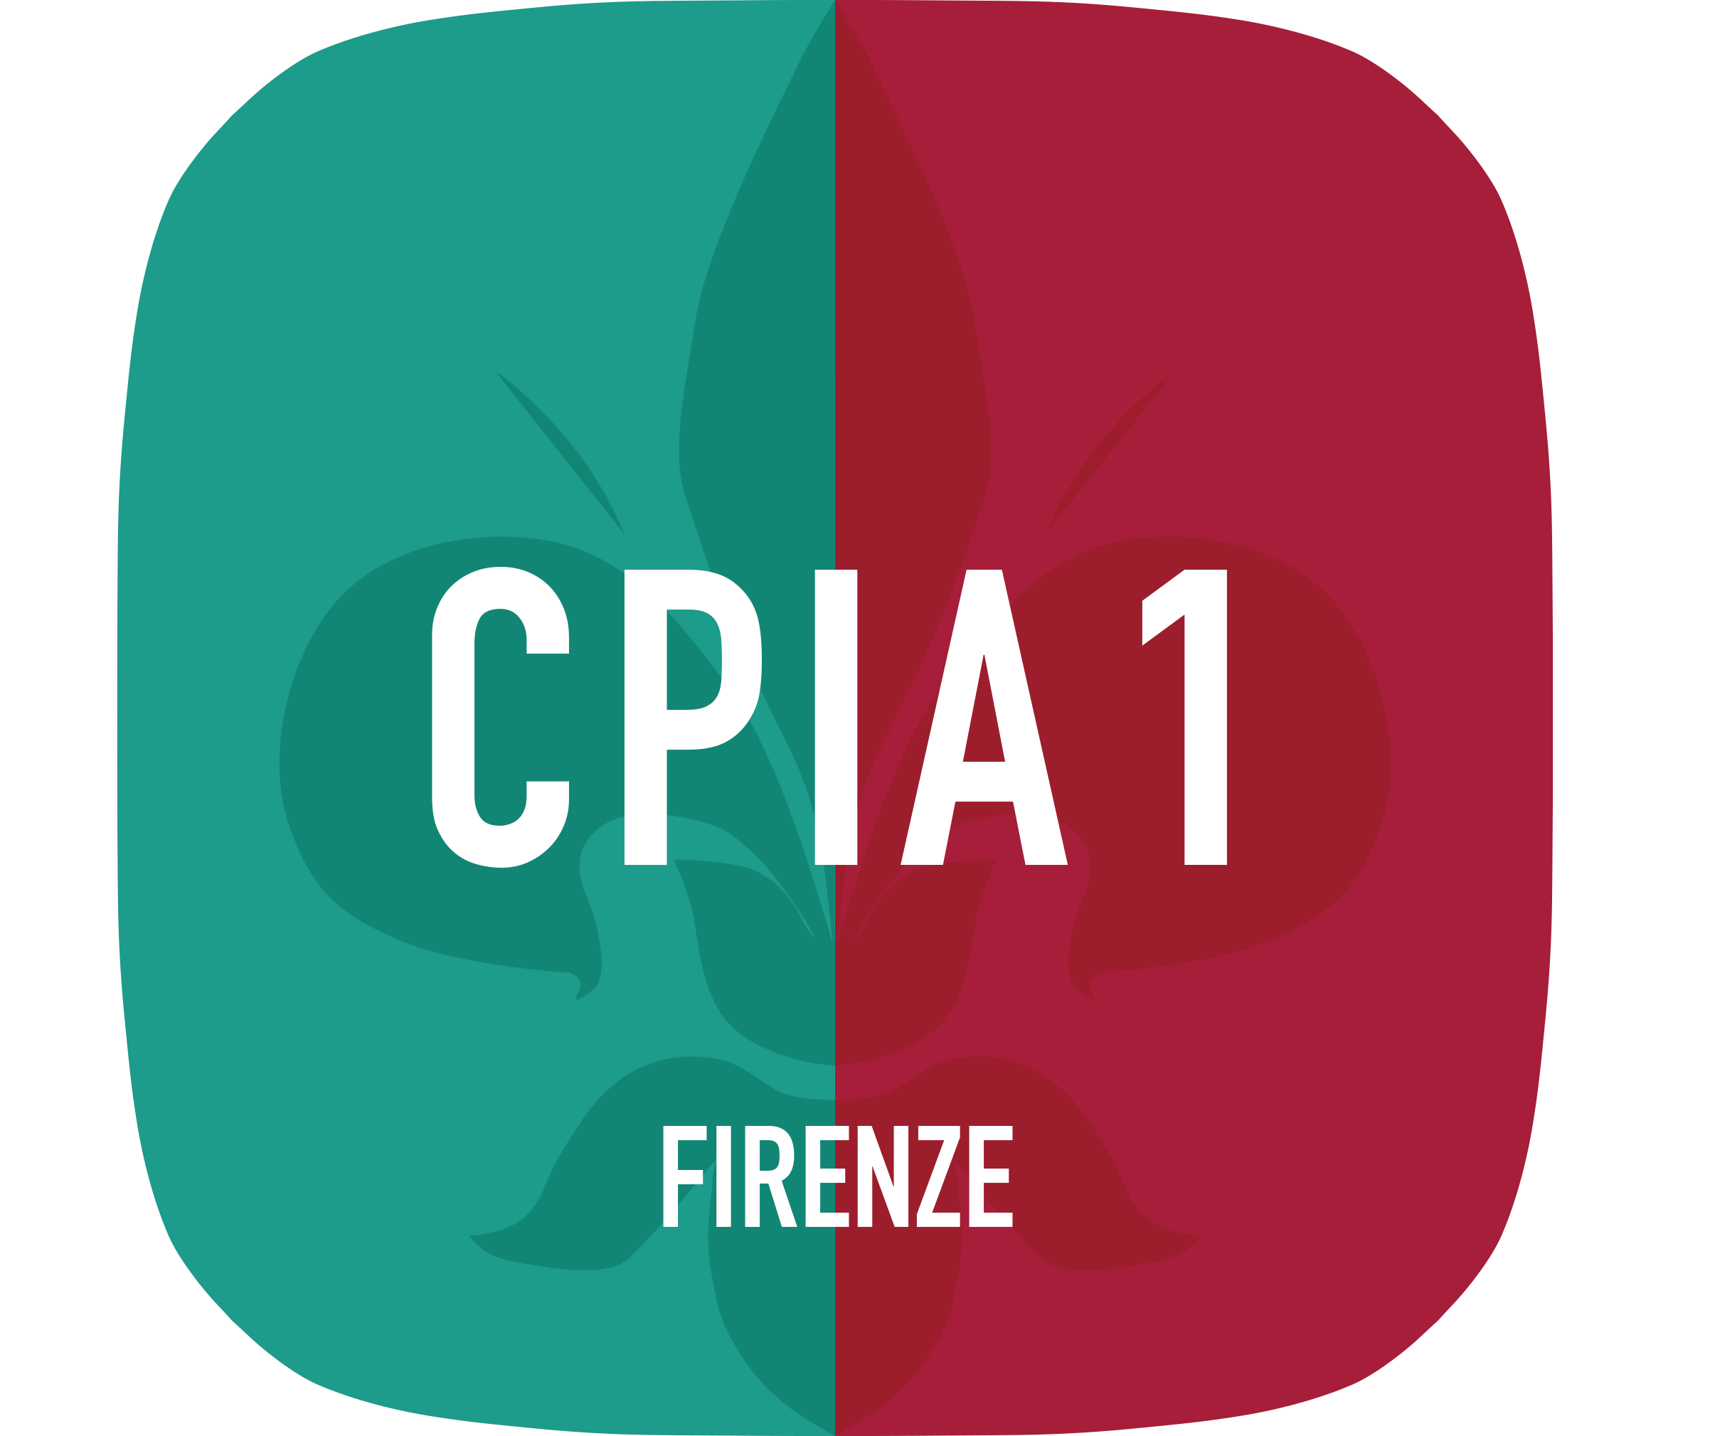

Al dirigente scolastico
del CPIA1 Firenze

Oggetto: richiesta autorizzazione gita d’istruzione (da inviare in segreteria almeno 14 giorni prima della visita)

il/la sottoscritto/a _______________________

il/la sottoscritto/a _______________________

chiede/chiedono di essere autorizzato/i ad accompagnare gli studenti della classe _______________________ per il giorno _______________________ destinazione _______________________ n. totale partecipanti _______________________

mezzo di trasporto richiesto_______________________

partenza da ___________________ alle ore_____________, rientro ore____________

-Si allegano le autorizzazioni di tutti i genitori/tutori degli studenti minorenni compilate sulla modulistica d’istituto.
-La visita è prevista dalla programmazione del consiglio di classe per l’anno scolastico in corso.
-Gli studenti sono stati informati della modalità della gita, orario e luogo di ritrovo, orario e modalità di rientro a casa.
-Il/i sottoscritto/i espleterà i propri doveri di vigilanza previsti dalla vigente normativa scolastica nonché dall’art.2024 del c.c. Resta inteso, come sottoscritto dai genitori che gli alunni saranno lasciati liberi solo al termine dell’orario delle lezioni previste per la giornata o riaccompagnati in Istituto prima di tale orario.

Luogo, data I docenti accompagnatori

____________________________ ____________________________

____________________________

Da compilarsi da parte della presidenza

Visto autorizzazione SI/NO Il Dirigente Scolastico
Prof. Lorenzo Bongini

